

Les Entretiens de Rungis 2010

Commerce de détail, gastronomie :
y a-t-il encore de la place pour le savoir-faire ?

Document de synthèse

Contacts :

Opinion Way
Bruno JEANBART, Directeur Général Adjoint : bjeanbart@opinion-way.com – 01 78 94 90 14
Marché de Rungis
Charles DAVOUS, Chef de Projet : charles.davous@semmaris.fr – 01 41 80 85 53
Image 7
Isabelle DUNOYER de SEGONZAC, Relations Presse : isegonzac@image7.fr – 01 53 70 74 85
Karine ALLOUIS, Relations Presse : kallouis@image7.fr – 01 53 70 74 81
Contexte de l’étude

La clientèle principale du Marché de Rungis (commerçants détaillants et restaurateurs) doit de nos jours faire face à deux enjeux principaux :

- Sur le plan économique :
  - La concurrence exacerbée des GMS, avec le déploiement rapide des magasins de proximité sous enseigne (Carrefour City, U Express...) dans les centres-villes.
  - L’émergence de nouveaux modèles économiques au sein desquels les savoir-faire « métiers » disparaissent (« marchands de fleurs » vs fleuristes par ex.).
  - La baisse de l’alimentaire dans le budget des ménages et une consommation de produits frais impactée par les tensions sur le pouvoir d’achat.

- Sur le plan de la formation et des compétences :
  - Une orientation professionnelle qui manque de reconnaissance.
  - Une réelle pénurie de main d’œuvre au sein des jeunes générations.
  - Des commerces qui disparaissent faute de repreneurs.
  - Des « labels qualité » type M.O.F. souvent mal connus et reconnus du grand public.

è Entretenir le savoir-faire, le transmettre et le valoriser : un enjeu majeur des années à venir pour la clientèle du Marché de Rungis, mais également pour les entreprises qui y sont implantées.

Méthodologie du dispositif : un regard croisé grand public/professionnels

Volet Grand Public :

- Mode de recueil : interrogation en ligne sur système CAWI.

- Source d’interrogation : l’accès panel d’OpinionWay Newpanel.

- Cible et échantillon : échantillon de 1000 individus représentatif de la population française âgée de 16 ans et plus.

- Dates de recueil : du 11 au 20 Mai 2010.

Volet professionnels :

- Mode de recueil : interrogation par téléphone sur système CATI.

- Source d’interrogation : fichiers de coordonnées de professionnels.

- Cible et échantillon : échantillon de 204 professionnels (commerçants de détail et restaurateurs).

- Dates de recueil : du 28 mai au 03 juin 2010.
I - Etat des lieux du savoir-faire

- Qu’est-ce que le savoir-faire aujourd’hui ?
Lorsqu’ils sont confrontés à la notion de savoir-faire, les Français évoquent majoritairement, de manière spontanée, une maîtrise de la théorie –« c’est l’ensemble des connaissances qui permettent de bien faire son travail », « c’est soit la formation, soit l’apprentissage mais l’expérience est importante »-, alliée à des qualité professionnelles et une expérience pratique. La vision du savoir-faire auprès des répondants est donc très nettement corrélée au savoir et à la connaissance.

Lorsqu’ils doivent définir le savoir-faire, les professionnels interrogés (commerçants et restaurateurs) en ont, eux, une vision beaucoup plus « pratique » et évoquent avant tout les qualités professionnelles et la qualité des produits -« la bonne qualité des produits, la politesse et la gentillesse avec les clients », « les produits frais, avoir envie de faire plaisir à la clientèle »-, ainsi que l’importance du relationnel (écoute/convivialité). L’expérience ou la théorie sont citées dans une moindre mesure.

- Quels métiers ou filières associe-t-on au savoir-faire aujourd’hui ?
Spontanément, les secteurs que le grand-public associe au savoir-faire sont l’Artisanat, puis les métiers des filières, notamment la restauration.
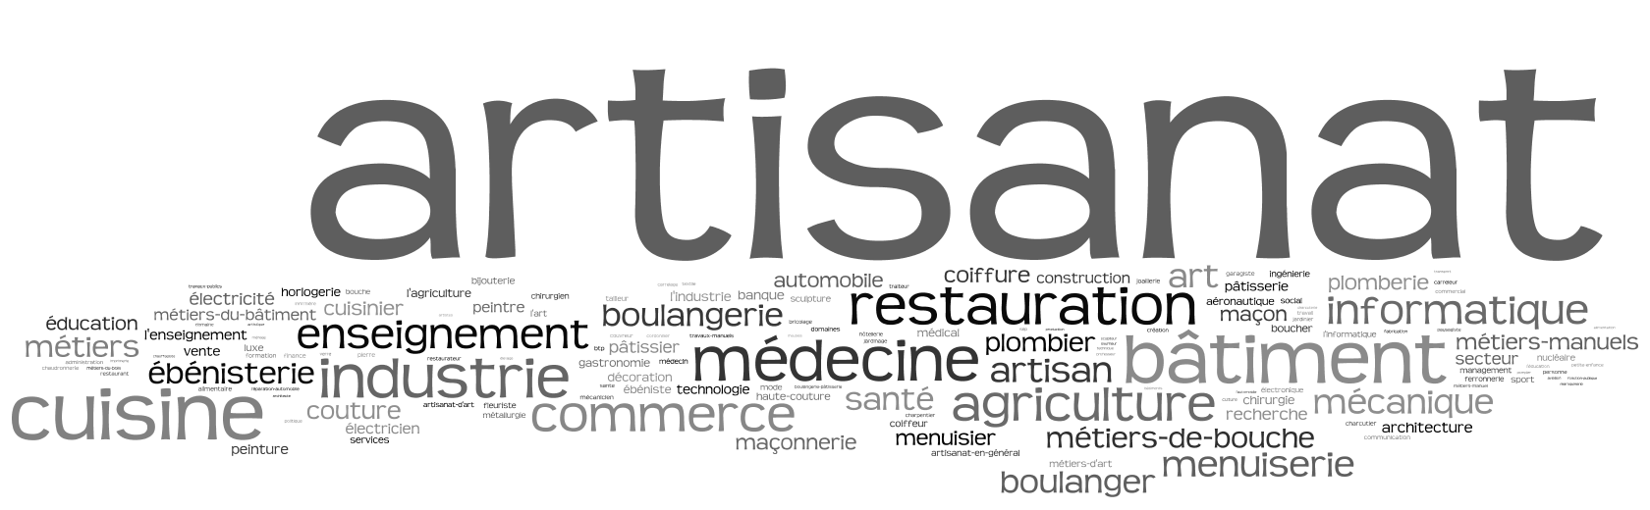

Lorsque l’on propose des secteurs à associer à la notion de savoir-faire, l’Artisanat devance les métiers traditionnels (verrerie, poterie, émaux, …) et l’horlogerie de précision. Le monde agricole est associé au savoir faire de manière certaine par la moitié des répondants et au global par près de la totalité (90%), devant la restauration (89%), au même niveau que le luxe, et le commerce de détail de produits frais (87%).

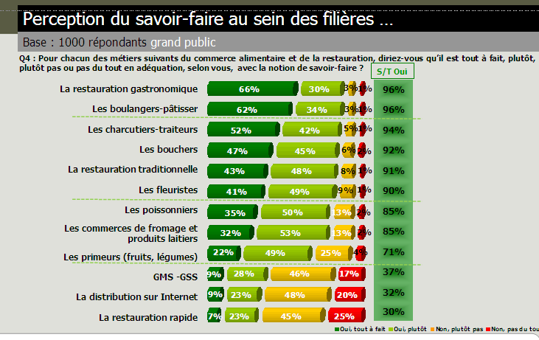
Au sein des filières, les perceptions des métiers les plus associés au savoir-faire diffèrent selon que l’on interroge les particuliers ou les professionnels. Pour le grand-public, ce sont la restauration gastronomique et les boulanger-pâtissiers qui sont les plus associés au savoir-faire, on verra ultérieurement que ce sont également les métiers les plus attractifs auprès de cette cible si elle devait travailler dans les filières. Les professionnels citent plus les charcutiers-traiteurs et les bouchers en tant que métier avec une forte présence de savoir-faire. La profession des filières la moins associée au savoir-faire par le grand public est celle des primeurs (37% d’avis positifs) et de la distribution par internet (32%). Enfin, la notion de savoir-faire est peu marquée auprès des GMS et de la restauration rapide (30%) et confirme la prédominance et la visibilité des commerces de détail et de la restauration gastronomique sur cette notion.

- Une association forte entre l’image des métiers et la perception du savoir-faire qu’ils impliquent
L’image des métiers des filières est très nettement corrélée à la notion de savoir-faire et les métiers bénéficiant d’une association marquée au savoir-faire sont ceux qui recueillent les scores d’image les plus importants. Ainsi, la restauration gastronomique et les boulangers-pâtissiers sont à nouveau en tête en termes d’image auprès du grand public avec un niveau d’intensité marqué (près de la moitié des répondants leur accordant une très bonne image), devant les bouchers, les charcutiers-traiteurs ou encore les fleuristes. Au global, l’ensemble des métiers des filières recueille des niveaux d’image supérieurs à 90%. L’image des commerçants de proximité est encore plus positivement marquée auprès des 35-49 ans.

- Quels sont les « signes extérieurs de savoir-faire » ?
Aujourd’hui, le savoir-faire se reconnait, de manière spontanée auprès du grand public, principalement au service rendu (accueil, discours sur le métier ou les produits -« on reconnait le savoir-faire à la façon dont le commerçant parle de ses produits », « avoir des produits frais et un dialogue entre le commerçants et le client »-) et à la qualité des produits proposés, puis à l’expérience/compétence du commerçant. En cela, la définition du savoir-faire par les professionnels était tout à fait juste. Dans la restauration, travailler des produits frais est par ailleurs autant un signe de qualité que de savoir-faire, à la quasi-unanimité des répondants.
En assisté, les restaurateurs mettent l’accent sur les composantes du savoir-faire suivantes : le service soigné (82% jugent que cette dimension appartient « tout à fait » au savoir-faire), le travail des produits frais, le fait de proposer un concept de restauration cohérent (76% à égalité) et les conseils/suggestions au client (75%). Pour les commerçants de proximité, le savoir-faire, c’est avant tout la convivialité, la personnalisation (préparation, découpe), l’origine et la qualité des produits.
Côté consommateur, le savoir-faire s’illustre principalement par la sélection de produits de qualité et par l’engagement sur cette qualité (respectivement 61% et 54% de « oui, tout à fait »).

- Etat des lieux de l’image des commerces de proximité auprès des consommateurs : des fondamentaux solides

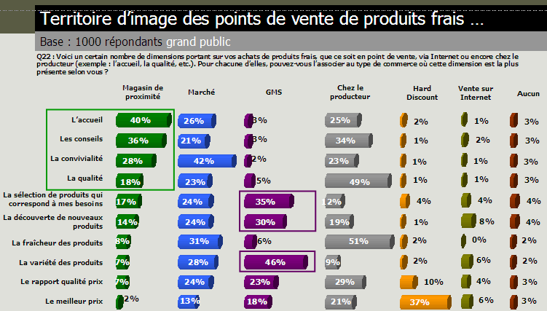

Les points de vente de produits frais bénéficient, par ailleurs, d’un territoire d’image clairement identifié et solide, au sein de leur paysage concurrentiel : les magasins de proximité occupent la 1^{ière} place auprès des consommateurs en termes d’accueil (40% des français attribuent l’accueil aux points de vente de produits frais, Vs 3% pour les GMS par exemple), de conseil (36%) et de convivialité (28%, derrière les marchés à 42%) et 1/5^{ième} des Français leur attribue la notion de qualité (18%), en deçà des marchés (23%) et surtout de la vente en direct du producteur (49%), mais toujours loin devant les GMS. En revanche, les points de vente de produits frais sont challengés sur la variété des produits et leur adéquation aux besoins, de même que la découverte de nouveaux produits, ces trois dimensions étant préemptées par les GMS et, dans une moindre mesure, par les marchés.
L’attribution du rapport qualité-prix est relativement disputée entre les GMS et les marchés, et la notion de meilleur prix est attribuée aux hard-discounters, les magasins de proximité étant en retrait sur ces deux dernières dimensions. Une image des points de vente de produis frais très qualitative en termes d’expérience client (accueil, conseils, convivialité et qualité), qui sur-performe l’image des enseignes et fournit une base solide aux professionnels pour maintenir et développer leur activité. Mais font-ils preuve des mêmes certitudes que les consommateurs ?

II – Commerçants et restaurateurs ont-ils réellement confiance dans leur savoir-faire ?

- Les filières : des métiers d’avenir …
Ainsi, la perception des filières en tant que métiers d’avenir est majoritaire, tant du point de vue des consommateurs que des professionnels (respectivement 75% et 67% estiment que ces métiers sont « plutôt » ou « tout à fait » des métiers d’avenir). Cet optimisme est encore plus partagé par les plus jeunes (82% des 16-24 ans), alors que les habitants de Paris et sa région font partie des populations les plus sceptiques quant à l’avenir des filières, même si leur score demeure largement positif (69% jugent que les métiers des filières sont des métiers d’avenir).

- Même si des inquiétudes et des doutes apparaissent auprès du grand public et surtout des professionnels eux-mêmes :
La concurrence est la principale raison spontanément évoquée par les répondants s’inquiétant de l’avenir des métiers, que ce soit auprès des consommateurs (62% de citations, -« la concurrence déloyale de la grande distribution et les prix élevés, tout le monde n’est pas prêt à payer le prix de la qualité »-) ou auprès des professionnels eux-mêmes (36% de citation, -« les gens recherchent plus la qualité mais regardent en 1^{ier} le prix. Ils préfèrent les supermarchés et Internet. Les petits commerces et artisans de proximité vont disparaitre »-). Pour les pros, le deuxième facteur d’inquiétude relève des conditions de travail, un quart des professionnels inquiets mentionnent ainsi le nombre d’heures travaillées ou encore la pénibilité dans les dangers pesant sur la profession.

Par ailleurs, les professionnels ont tendance à mieux évaluer l’image de la concurrence et notamment les GMS que les consommateurs : ainsi, les pros sont majoritaires à accorder une bonne image aux GMS (56% Vs 49% auprès du grand public) et plus de quatre sur dix déclarent avoir une bonne image de la restauration rapide (43%) contre moins d’un tiers du grand public (28%). De la même façon, les pros minimisent la différenciation concurrentielle entre les enseignes et les commerces de proximité : ils jugent de manière plus marquée que le grand public qu’il n’y pas de différences avec la grande distribution, notamment en termes de relation client (20% en sont convaincus de manière certaine contre 7% des consommateurs) ou de qualité produit (19% Vs 7% également). Ces décalages de perception attestent d’un manque de confiance – ou de conscience – des professionnels en leur savoir-faire, auquel s’ajoute une vision pessimiste de l’attractivité des métiers des filières.
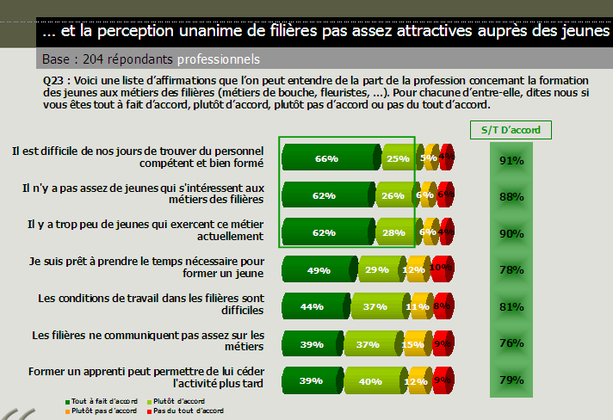

En effet, les professionnels sont unanimes à déplorer le manque de personnel compétent et formé (91%, dont 66% de « tout à fait d’accord »), le désintérêt des jeunes pour les filières (62% de « tout à fait d’accord ») et la proportion insuffisante de jeunes dans les filières (même proportion de « tout à fait d’accord »). En revanche, ils sont un peu moins nombreux à déclarer être prêt à consacrer le temps nécessaire à la formation d’un jeune (49% de « tout à fait d’accord ») et à penser que l’apprentissage permet aussi de céder son activité ensuite (39% de « tout à fait d’accord »)

- Des métiers qui bénéficient d’un attachement fort auprès du grand public…

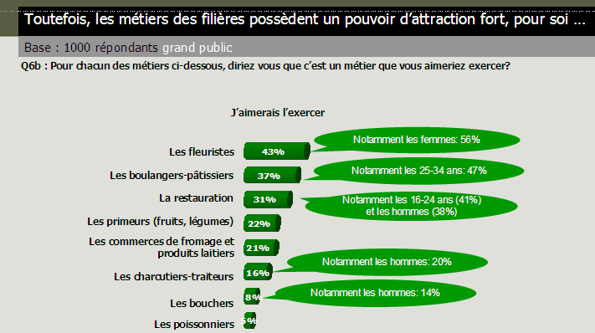

Reste que les filières conservent, aux yeux du grand public, un pouvoir d’attraction fort : ainsi 43% des consommateurs interrogés auraient souhaité être fleuriste, 37% boulanger-pâtissier et 31% travailler dans la restauration. S’agissant de leurs enfants, ils sont encore plus nombreux à leur souhaiter exercer ces métiers (respectivement 50%, 49% et 40%). L’attractivité de la profession de fleuriste est majoritaire auprès des femmes (56% Vs 43% au global), quand la restauration est plutôt un souhait d’orientation des Csp+, des plus jeunes, des hommes (42% auprès des Csp+, 41% auprès des 16-24 ans, 38% auprès des hommes, Vs 31% au global). Les hommes sont également sensiblement plus attirés par les professions de charcutier-traiteur et de boucher.
Auprès des consommateurs, l’envie d’exercer l’un de ces métiers est avant tout motivée spontanément par l’intérêt à l’égard du métier et le souhait de pouvoir être créatif. L’utilisation d’un savoir-faire spécifique est citée par un répondant sur dix en tant que motivation :
- « Ce sont des métiers où l’on peut donner de soi-même, y mettre son propre savoir-faire, cela peut être très créatif ».
- « J’adore le fromage et les produits laitiers, donc apprendre toutes les manières de façonner un fromage, l’odeur et reconnaitre les régions d’où ils proviennent, le savoir-faire du fromager ».

Les freins à l’exercice de ces métiers relèvent surtout des conditions de travail perçues (50% des citations spontanées) -« la restauration est vraiment un métier très difficile : les clients sont encore plus exigeants avec les serveurs qu’avec les vendeurs de magasins »- et notamment des contraintes horaires (20%) et la perception de métiers difficiles et durs.

Auprès de l’ensemble des professionnels, c’est également les métiers de fleuriste, boulanger-pâtissier ou encore la restauration qui sont jugés les plus attractifs pour les jeunes. Dans le détail toutefois, ce ne sont pas les restaurateurs mais les commerçants (52% vs 39%) qui jugent majoritairement attractif le secteur de la restauration auprès des jeunes.
Ici encore, c’est le caractère contraignant des métiers (et notamment les horaires) qui est cité par les pros comme obstacle à l’intérêt des jeunes pour les filières.

- ... avec des labels qui demeurent importants pour en optimiser l’image
S’agissant des distinctions ou labels, les professionnels leur accordent une grande importance : auprès des restaurateurs, Maître Restaurateur (74% dont 33% de « très important ») et l’Etoile Michelin (73%, dont 24% de « très important ») sont cités au même niveau, avec une importance plus intense en faveur du 1^{ier}. Le label Maître Artisan est jugé important par 8 professionnels sur 10 et Meilleur Ouvrier de France et Meilleur Apprenti de France sont plébiscités par les deux tiers des répondants.

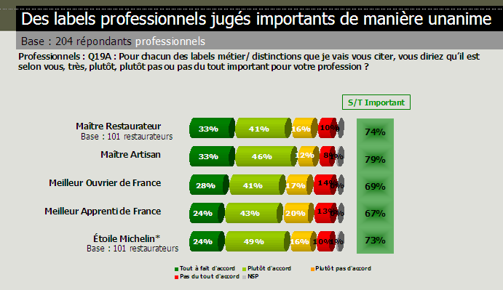

En termes d’importance pour les clients, Maître Restaurateur (66%) et Etoile Michelin (55%) sont également jugés très importants par les pros, au même niveau que Meilleur Ouvrier de France (60%). Les professionnels, ici encore, minimisent l’impact des labels et le pouvoir d’incitation auprès des consommateurs. Ainsi, « Meilleur Ouvrier de France » constitue une incitation à la fréquentation du point de vente de manière certaine pour la moitié des consommateurs interrogés et au global par 93% des répondants. Et Maître Restaurateur, qui demeure toutefois le label le moins connu (23% de notoriété auprès du grand public) est également encore mieux évalué auprès des consommateurs (37% d’incitation certaine à la fréquentation et 80% au global).
III - Montrer et faire connaître son savoir-faire : les bonnes pratiques au service de la fréquentation

- Dans le détail, commerçants et restaurateurs ont une image d’experts de leur secteur
Comme vu en première partie, les commerçants de proximité et les restaurateurs bénéficient globalement d’une bonne image. De manière détaillée, l’expertise des professionnels est pleinement reconnue. Ainsi, les consommateurs évaluent les professionnels des filières avant tout comme des gens qui connaissent leur métier (93% d’accord, dont 35% de « tout à fait d’accord »), leurs produits (90% d’accord, dont 35% de « tout à fait d’accord » également) et la préparation de ceux-ci, et, enfin, qui sont fiers de leur métier (85% d’accord pour ces deux dernières dimensions).

En revanche, ils sont un peu plus réservés sur le rôle à jouer par les commerçants de proximité dans l’éducation, la mise en avant de leur savoir-faire ou la transmission de celui-ci à des apprentis (environ 20% de réfractaires sur ces dimensions).

- Une large part accordée à la réputation dans les critères de choix du point de vente

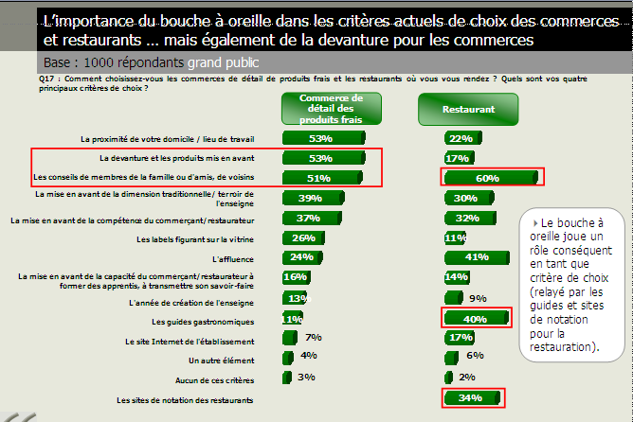

Les critères de choix actuels à l’égard des enseignes accordent une importance marquée au bouche-à-oreille : 51% pour le choix d’un commerce de proximité et jusqu’à 60% pour les restaurants. Pour les commerces, les autres critères qui comptent, hormis la proximité géographique qui est un impondérable (53%), sont la devanture et les produits mis en avant dans la vitrine (53% également).
La mise en avant du terroir/de la tradition et de la compétence (39% et 37%) ferment la marche des critères de choix pour les commerces de produits frais.

En ce qui concerne la restauration, les guides gastronomiques (41%) et les sites de notation (34%, notamment à Paris/RP : 45%) complètent l’importance de la réputation de l’enseigne en matière de choix. Corollaire de la réputation, l’affluence est également un critère décisif pour fixer son choix sur un restaurant (40%). Mise en avant de la compétence et de l’aspect traditionnel/terroir ferment la marche du TOP6 des critères de choix dans la restauration avec respectivement 32% et 30%. La proximité géographique joue moins dans le choix du restaurant que pour le commerce de produits frais : les clients sont prêts à se déplacer suite à un conseil de proche ou à un avis dans un guide.

Les éléments incitatifs pour les consommateurs sont hiérarchisés de la même façon que les critères de choix actuels : afin d’optimiser leur fréquentation, les commerces de proximité vont donc devoir travailler leur réputation (importance du bouche-à-oreille) et leur … devanture, 1^{ier} facteur incitatif majoritaire, à égalité avec la proximité géographique qui est un impondérable.
Les attentes spontanées des consommateurs en termes de valorisation du savoir-faire sont avant tout liées aux produits (qualité et fraîcheur) et à la qualité de la relation avec les professionnels.
Pour les professionnels, les initiatives de valorisation tournent autour de 3 thématiques : la valorisation de la relation, la valorisation des produits et enfin l’optimisation des points de vente.

- Quels sont aujourd’hui les critères de choix à l’égard des produits frais ?
En ce qui concerne les achats de produits frais, si la dimension économique est prégnante, avec la recherche du rapport qualité-prix (98% d’importance, dont 56% de « tout à fait ») et le contrôle des dépenses (93% d’importance), la qualité des produits et l’adéquation de la sélection avec les besoins sont incontournables (96% d’importance à égalité). On a vu précédemment que les commerces de proximité étaient challengés sur ces dimensions par les GMS.
Le fait de pouvoir voir, sentir, toucher les produits (86%), de même que les conseils à l’achat (82%) ou l’optimisation du temps passé (77%) sont également des critères importants.

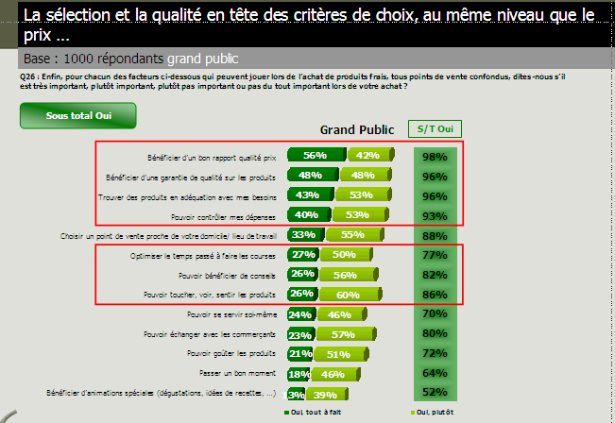

- Les labels bénéficient d’atouts marqués dans la conversion et la fidélisation de la clientèle
Les labels, dont on a vu précédemment l’efficacité en termes d’incitation à la fréquentation, ont une position intermédiaire dans l’ensemble des critères de choix des commerces de produits frais et de la restauration. Il sont toutefois cités par un quart des répondants, s’agissant des commerces de proximité. Toutefois leur évaluation détaillée identifie quatre points forts indispensables : le label indique que l’artisan a une bonne formation (97%, dont 46% de « oui tout à fait »), donne confiance aux consommateurs (92%, dont 35% de « oui tout à fait »), signale des produits de qualité (90%, dont 31% de « oui tout à fait ») et enfin, pourrait faire la différence entre deux points de vente pour 88% des consommateurs (dont 28% de manière certaine) : un atout indéniable.

Au final, qu’attendent les consommateurs sur le savoir-faire et sa valorisation ?

Les commerçants déclarent spontanément valoriser leur savoir-faire par le relationnel client (32% des citations) : « je conseille les clients », « j’ai le sourire », « c’est surtout l’accueil, la convivialité et l’atmosphère du magasin », « je communique le plus possible avec mes clients, je leur fais des cadeaux ». Les vitrines et la mise en avant des produits sont également très fortement restituées (25%) et c’est d’autant plus important que cette dimension appartient au TOP3 des critères de choix des consommateurs. Enfin la notion de produit de qualité est citée par près d’un quart des pros (23%), devant les animations de point de vente –« je prépare des menus de dégustation », « je mets de petites affiches sur la vitrine pour inciter les gens à venir »- qui contribue à la mise en avant du savoir faire pour un peu plus d’un commerçant sur 10 (14%).
Auprès des consommateurs, les produits et le relationnel contribuent au même niveau à la mise en avant du savoir-faire : la qualité des produits et les conseils –« ce sont des gens qui savent beaucoup de choses, donc qu’ils fassent partager ce savoir »- sont cités spontanément dans les mêmes proportions (respectivement 12% et 10%). Il doivent s’accompagner d’un prix raisonnable (10%) : « des prix pas trop élevés par rapport aux grandes surfaces ».

